**ขั้นตอนการบันทึกระบบโปรแกรมค่าเช่าที่ดิน กรณีที่มีการเปลี่ยนแปลงราคาค่าเช่าที่ดินของกรมธนารักษ์**

1. ให้ ส.ป.ก.จังหวัด ดำเนินการทำบันทึกต่อท้ายสัญญาเช่าที่ดินเพื่อเกษตรกรรม (ส.ป.ก.4-141) ตามหนังสือเวียนที่ กษ 1204/ว 454 ลงวันที่ 4 พฤษภาคม 2559 เรื่อง การปรับปรุงหลักเกณฑ์การกำหนดอัตราค่าเช่าที่ดินเพื่อเกษตรกรรม
2. การบันทึกในระบบโปรแกรมเช่าที่ดิน กรณีเปลี่ยนแปลงราคาค่าเช่าของกรมธนารักษ์

**2.1 การแก้ไขทะเบียนสัญญาเดิม**

เลือก menu การทำงาน คลิก menu ข้อมูลมีสัญญา คลิก menu บันทึกข้อมูลของทะเบียนสัญญา

เลือก จังหวัด คลิกปุ่มประมวลผล คลิก ปุ่ม ค้นหา เพื่อค้นหาสัญญาที่ต้องการแก้ไข คลิก ปุ่ม แก้ไข เลือก บันทึกข้อมูลสัญญา ดังรูปที่ 2.1.1

วันที่ยกเลิกใส่วันครบกำหนดชำระ 15/09/2016 15/09/2016

ใส่ C ยกเลิก

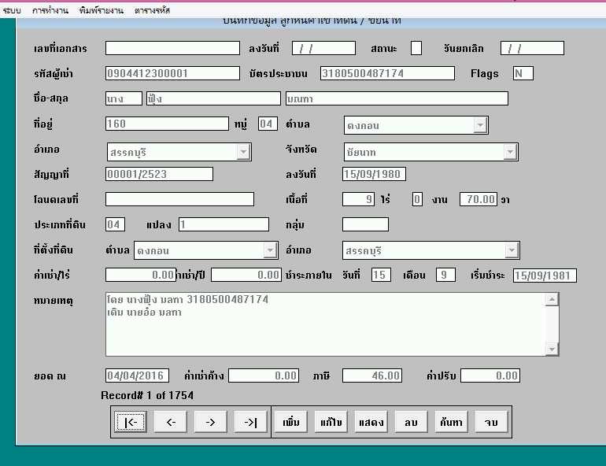

วันครบกำหนดชำระ

รูปที่ 2.1.1

จากรูปที่ 2.1.1 รายการที่ต้องบันทึกแก้ไขทะเบียนสัญญาเช่า

1. ช่อง สถานะ ให้ใส่ยกเลิก (C) วันที่ยกเลิกให้ใส่ตามวันครบกำหนดรับชำระค่าเช่า วันที่ 15/09/ปี คศ. ที่ยกเลิกทะเบียนสัญญาเช่า
2. คลิก ปุ่ม บันทึกรายการแก้ไข เมื่อบันทึกรายการแก้ไขเรียบร้อยแล้ว ตามรูปที่ 2.1.2

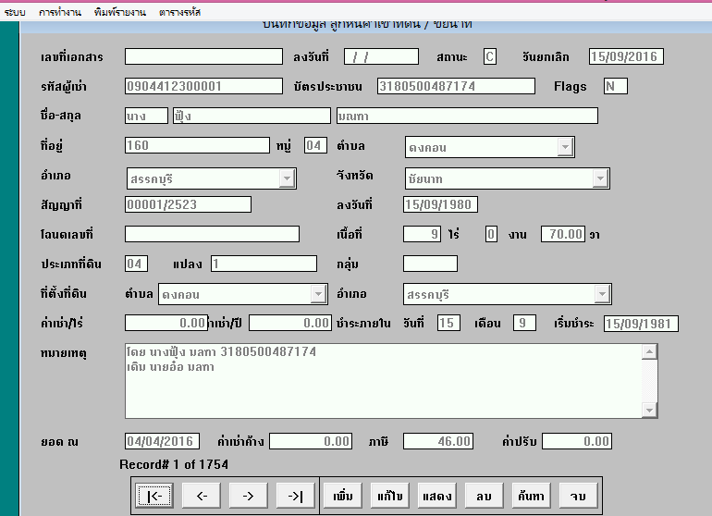

รูปที่ 2.1.2

**2.2 การบันทึกทะเบียนสัญญาใหม่**

เลือก menu การทำงาน คลิก menu ข้อมูลมีสัญญา คลิก menu บันทึกข้อมูลของทะเบียนสัญญา

เลือก จังหวัด คลิกปุ่มประมวลผล คลิก ปุ่ม เพิ่ม คีย์ทะเบียนสัญญาเช่าที่ยกเลิกใหม่ในระบบ โปรกแกรมค่าเช่าที่ดิน รายการที่ต้องบันทึกแก้ไขใหม่ ดังนี้

1. ช่องรหัสสัญญาเช่า 13 หลัก **ให้ใส่ -1** (ตรวจสอบความถูกต้องของรหัสสัญญาเช่า 13 หลักเดิม ถ้าไม่ถูกต้องให้แก้ไขให้ถูกต้อง)
2. ช่องสัญญาที่ เลขที่สัญญาให้ใช้เลขที่สัญญาเดิม **แล้วใส่ -1** หลังปี พ.ศ. เช่นสัญญาเดิมที่ 00001/2523 แก้ไขเป็น สัญญาที่ **00001/2523-1**
3. ช่องลงวันที่ ให้ใส่วันที่ **วันเดียวกับวันที่ยกเลิกของสัญญาเช่าเดิม**
4. ช่องราคา/ไร่ ราคา/ปี ให้แก้ไข**ราคาใหม่ตามของกรมธนารักษ์**

* คลิก ปุ่ม บันทึกรายการ เพิ่มรายการ เมื่อบันทึกรายการเรียบร้อยแล้ว ดังรูปที่ 2.2.1

รหัสผู้เช่าใส่-1

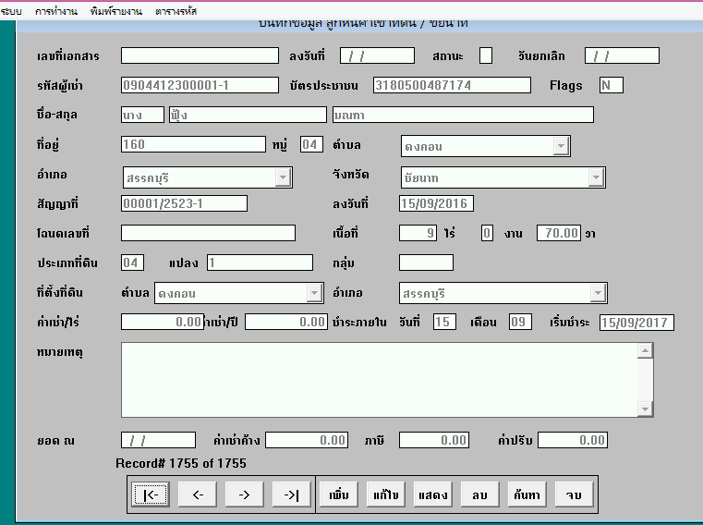

เลขที่สัญญาใส่-1

รูปที่ 2.2.1

**ข้อสังเกต**

* การบันทึกทะเบียนสัญญาค่าเช่าที่ดินในระบบโปรแกรมใหม่ ถ้ามีการเปลี่ยนแปลงชื่อเกษตรกร เนื้อที่ที่ทำสัญญาเช่าที่ดิน รหัสของสัญญาเช่าที่ดิน ให้แก้ไขให้ถูกต้อง
* การจัดเก็บค่าเช่าที่ค้างชำระ และค่าภาษีบำรุงท้องที่ (ถ้ามี) ให้จัดเก็บของสัญญาเดิมให้ครบถ้วนก่อนจัดเก็บค่าเช่าใหม่

1. **Menu พิมพ์รายงาน**

คลิก mene พิมพ์รายงาน เลือก พิมพ์ทะเบียนผู้เช่าที่ดิน (มีสัญญา) เลือก จังหวัด คลิกปุ่มประมวลผล เลือกสัญญาที่ต้องการพิมพ์รายงาน ในทะเบียนรายงานจะออกทะเบียนสัญญาเช่าที่ดิน 2 รายงาน ดังรูปที่ 3.1

ทะเบียนรายงานสัญญาเดิม 00001/2523

ทะเบียนรายงานสัญญาใหม่ 00001/2523-1

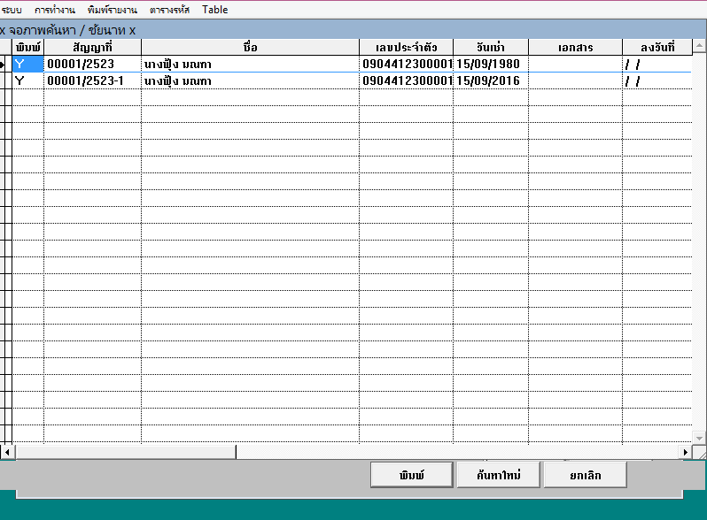

รูปที่ 3.1